

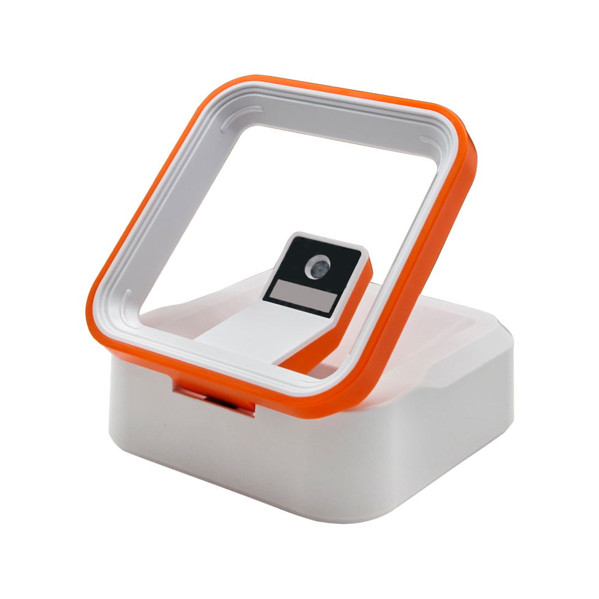

306B
桌面式支付盒子
Desktop Barcode Scanner

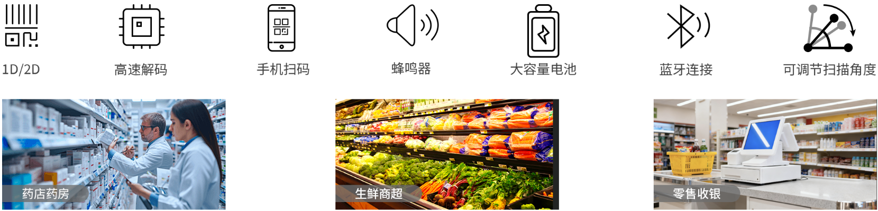

产品特点:
- 支持 2.4G 和蓝牙无线连接
- 智能扫描收银机和感应支付功能
- 即使在约 25 厘米的距离也能迅速识别支付二维码
- 蜂鸣器报警提示，更安全、更令人安心的收款方式
- 智能感应灯，能轻松识别条形码和二维码
- 兼容 Linux、Android、Windows 和 iOS 系统
- 扫描角度可自由调节

技术规格

物理参数
尺寸 | 135mm x82mm x82mm
重量 | 165g
电压 | DC5V 5%
接口 | USB
电池容量 | 2000 mAh
扫描提示 | 指示灯；蜂鸣器
性能参数
传感器 | CMOS 640x480 100 FPS
精度 | ≥5mil
光源 | 白色 LED
扫描角度 | 71°(H) ×60°(V)
扫描角度 | 倾斜:±55°，偏转:±55°，旋转: 360°
打印对比度 | ≥20%
工作距离 | 开放距离 0 - 60 米
连续工作时间 | 10H（每隔 5 秒进行一次连续扫描）
充电时长 | 5-6H
景深 | 25-250mm 支付宝支付二维码
景深 | 35-145mm EAN13 13mil
解码种类
一维码 | EAN-13, EAN-8, UPC-A, UPC-E, ISBN, ISSN, Code128,Code 39,
一维码 | Code 93, Codabar, Interleaved 2 of 5,Matrix 2 of 5, Industrial 2 of 5,
一维码 | Standard 2 of 5, Code11,GS1 Databar, MSI Plessey,Pharma code,
一维码 | Telepen,Trioptic code, Postal Code
二维码 | QR Code, PDF417, Data Matrix, AZTEC
环境参数
工作温度 | -20℃ 至 50℃
储存温度 | -40℃ 至 70℃
湿度 | 5% 至 95% 无冷凝状态
抗冲击性 | 设计可承受 1.5 米跌落
环境光 | 0-100,000 Lux.

*本宣传册会根据产品线的调整情况不时进行更新，内容可能会有所变动，恕不另行通知。

